### SNR#1905 소명 화면에서 로그 상단 정렬로 변경 및 근거 자료에 조회대상, 데이터유형 필드 제거

소명 화면에서 상세 내역, 근거 자료, 소명 이력 로그의 표시를 티켓 근거 자료와 일관성을 유지하기 위해 중간 정렬에서 상단 정렬로 변경하였습니다.

소명 근거 자료에서 소명 업무에 불필요한 조회대상, 데이터유형 필드를 제거하였습니다.

* 소명 근거 자료
* 패치 전 : 수직 정렬(중간), 결과 필드(조회대상, 데이터유형 포함)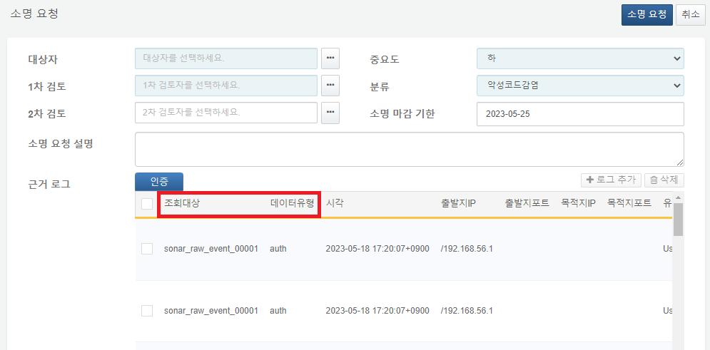
* 패치 후 : 수직 정렬(상단), 결과 필드(조회대상, 데이터유형 제거)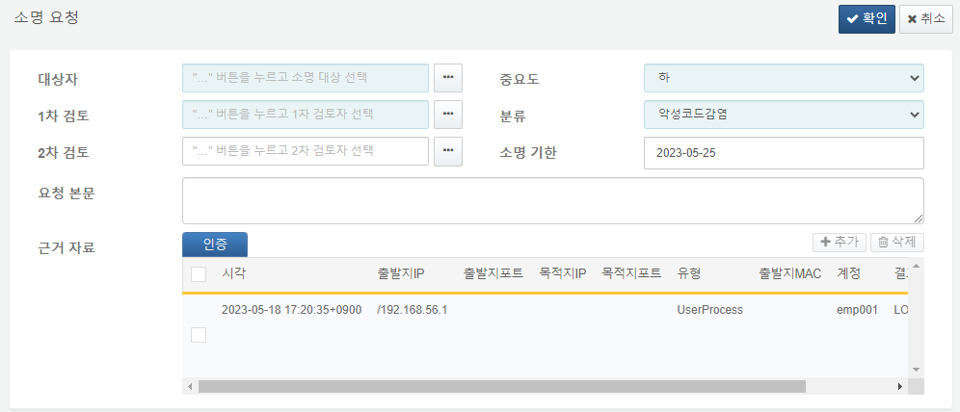
* 소명 상세 내역 및 소명 이력
* 패치 전 : 수직 정렬(중간)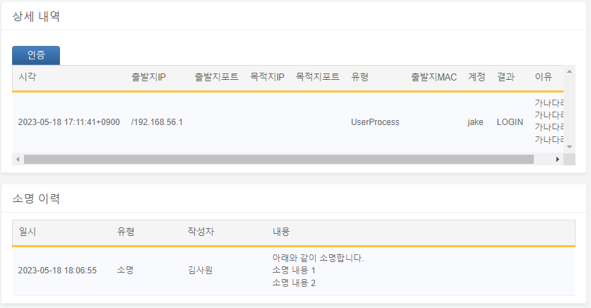
* 패치 후 : 수직 정렬(상단)